МИНОБРНАУКИ РОССИИ
САНКТ-ПЕТЕРБУРГСКИЙ ГОСУДАРСТВЕННЫЙ
ЭЛЕКТРОТЕХНИЧЕСКИЙ УНИВЕРСИТЕТ
«ЛЭТИ» ИМ. В.И. УЛЬЯНОВА (ЛЕНИНА)
Кафедра КСУ

КУРСОВАЯ РАБОТА
по дисциплине «Теория оптимального управления»
Тема: ПАРАМЕТРИЧЕСКАЯ ОПТИМИЗАЦИЯ ЗАКОНА УПРАВЛЕНИЯ СКОРОСТЬЮ ХОДА СУДНА
ВАРИАНТ № 7б

Студент гр. 2491 |  | Недовизий А.И.
Преподаватель |  | Амбросовская Е.Б.

Санкт-Петербург
2025
ЗАДАНИЕ НА КУРСОВУЮ РАБОТУ
Студент: Недовизий А.И.
Группа: 2491
Вариант: 7б
Исходные данные:
Таблица №1 – Тип судна и его характеристики
Тип судна | Длина судна по КВЛ,  м. | Ширина судна,  м. | Осадка  средняя,м. | Коэффици-ент  общей полноты | Коэффици-ент сопротивле-ния судна C_{R} | Количество гребных винтов | Диаметр гребного винта,  м. | Частота вращения ГВ номиналь-ная, об/мин | Скорость хода максималь-ная,  уз | Мощность полного хода  (суммарная), кВт
Паром  дорож-ный | 70 | 19 | 3 | $$0.72$$ | 3.5 *10⁻³ | 2 ВРК | 2.3 | 300 | 14 | 700

Таблица №2 – Исходные данные
Длина маршрута S, миль | Экономическая  скорость $V_{эк}$,  уз. | Весовые коэффициенты $R_{1}$, $R_{2}$ | Для одномерной задачи t1,  мин | Диапазон S2 для одномерной задачи  м. | Значения t1 с, S2 м для моделирования режимов разгона- торможения | Значение ветра,  м/с | Коэффициент при интеграле ai
5 | 12 | 1  3 | 3 | 0..1/2  пути | 100 c,  800 м | 6 | 1e-3

Использовать метод золотого сечения для выполнения п. 10 и метод деления пополам для выполнения п. 15.

Студент гр.2491 |  | Недовизий А.И.
Преподаватель |  | Амбросовская Е.Б.

СОДЕРЖАНИЕ
ВВЕДЕНИЕ 4
1. ОПРЕДЕЛЕНИЕ ПАРАМЕТРОВ МОДЕЛИ СУДНА 5
2. МОДЕЛИРОВАНИЕ РАЗГОНА И ТОРМОЖЕНИЯ СУДНА 11
3. НАХОЖДЕНИЕ МОМЕНТА ВРЕМЕНИ НАЧАЛА ТОРМОЖЕНИЯ МЕТОДАМИ ОДНОМЕРНОЙ ОПТИМИЗАЦИИ. 18
4. НАХОЖДЕНИЕ ВРЕМЕНИ РАЗГОНА И МОМЕНТА ВРЕМЕНИ НАЧАЛА ТОРМОЖЕНИЯ МЕТОДАМИ ДВУМЕРНОЙ ОПТИМИЗАЦИИ 21
5. ПОДБОР КОЭФФИЦИЕНТА РЕГУЛЯТОРА (ОДНОМЕРНАЯ ЗАДАЧА) 24
6. АНАЛИЗ ДВИЖЕНИЯ С ОПТИМАЛЬНЫМИ ПАРАМЕТРАМИ 26
ЗАКЛЮЧЕНИЕ 30
СПИСОК ИСПОЛЬЗОВАННОЙ ЛИТЕРАТУРЫ 31

ВВЕДЕНИЕ
Задачи параметрической оптимизации часто возникают в области управления движением. Они решаются в различных системах управления, таких как авторулевые или системы координированного управления. Обычно эти задачи требуют настройки определённых параметров.
Параметрическая оптимизация законов управления движением заключается в подборе параметров таким образом, чтобы минимизировать некоторый критерий (целевую функцию). Такая задача представляет собой конечномерную оптимизацию, где размерность определяется количеством подбираемых параметров, а ограничения накладываются в виде неравенств.
Целевая функция, как правило, отражает точность и эффективность управления, являясь скалярной функцией, в которой с помощью принципа скаляризации учтены несколько критериев многокритериальной оптимизации.
Цель данной работы состоит в проведении параметрической оптимизации закона управления скоростью судна при его движении по маршруту. Для этого необходимо понять физические принципы функционирования управляемого объекта.
В процессе реализации регулятора используется распространённый в технике подход – программное, или задающее воздействие, в данном случае это скорость. Регулятор работает как следящая система, отслеживающая заданную скорость, которая формируется, например, для выполнения задач разгона или торможения. Такой подход активно применяется в управлении движением, включая управление судном, где можно параметрически влиять на задающее управление.

1. ОПРЕДЕЛЕНИЕ ПАРАМЕТРОВ МОДЕЛИ СУДНА
1. Определение массы судна (весовое водоизмещение).
Судно движется в водоизмещающем режиме (сила тяжести равна силе Архимеда), задан коэффициент общей полноты.
$W$ – объемное водоизмещение, определяется соотношением:
$W=LBT_{m}δ$,
$L$ – длина судна по КВЛ, м;
$B$ – ширина судна, м;
$T_{m}$ – осадка средняя, м;
$δ$ – коэффициент общей полноты;
$W=LBT_{m}δ=70∙19∙3∙0.72=2872.8 м^{3}$.
Весовое водоизмещение определяется по формуле:
$m=ρW$,
Где $ρ$ – плотность морской воды, кг·$м^{3}$;
Таким образом получаем:
$m=ρW=1030∙2872.8=2959 т$.
2. Определение графика сопротивления движения судна от скорости хода.
Определим площадь смоченной поверхности, по формуле Мумфорда, поскольку коэффициент общей полноты менее 0,75:
$$S=LT_{m}\left(1.36+1.13Bδ/T_{m}\right)=70∙3\left(1.36+1.13∙19∙\frac{0.72}{3}\right)= 1367.7(м^{2})$$
С учетом выступающих частей площадь смоченной поверхности может быть больше на 1.5÷7 %. При расчете возьмем 5%, таким образом, получим:
$S=1.05∙1367.7= 1436.1 (м^{2})$.
Сопротивление квадратично зависит от скорости хода следующим образом, где $C_{R}$ – коэффициент сопротивления судна
$R_{h}\left(V\right)=\frac{ρV\left|V\right|}{2}C_{R}S=\frac{1030V\left|V\right|}{2}∙3.5∙{10}^{-3}∙1436.1=2588.5V\left|V\right| Н$ = 2.588 $V\left|V\right|$ кН
Код программы представлен в листинге 1.
Листинг 1:
v = 0:0.01:10;
R = 2.588.5*v.*abs(v);
plot(v,R)
grid on
title('График зависимости R(V)')
xlabel('v, м/с')
ylabel('R, кН')
На рисунке 1 представлен график зависимости сопротивления движения от скорости.
Рисунок 1 – График зависимости сопротивления движения от скорости.

3. Определение $k_{V}$по формуле:
Определение коэффициент $k_{V}$ по формуле:
$$k_{V}=\frac{ρ}{2}C_{X}\frac{S}{m},$$
$$k_{V}=\frac{ρ}{2}C_{X}\frac{S}{m}=\frac{1030}{2}∙3.5∙{10}^{-3}\frac{1436.1 }{2959 ∙{10}^{3}}=0.87∙{10}^{-3} м^{-1}$$
4. Определение тяги гребного винта в зависимости от частоты вращения.
Тяга гребного винта зависит от оборотов двигателя квадратично и определяется выражением:
$$T=ρD^{4}{n_{ном}}^{2}K_{1}(J_{p})$$
где $D$ – диаметр гребневого винта, м;
$n_{ном}$ – частота вращения;
$K_{1}$ – безразмерный коэффициент тяги;
$J_{p}$ – поступь гребневого винта.
При установившейся скорости хода суммарная тяга равна сопротивлению:
$$T=R(V_{эк})$$
По заданию $V_{эк}=12 уз$ = 6.17 (м/c)
$$T=R\left(V_{эк}\right)= 2.588∙6.17∙\left|6.17 \right|=98.52 кН$$
$$T=2ρD^{4}{n_{ном}}^{2}K_{1}(J_{p})$$
В формуле выше появилась двойка так как у нашего судна 2 винта.
$$K_{1}=\frac{T}{2ρD^{4}{n_{ном}}^{2}}= \frac{98.52}{2∙1030∙{2.3}^{4}∙{300}^{2}}=1.899∙{10}^{-8}$$
Данный коэффициент является постоянной величиной, отсюда получим зависимость тяги одного гребного винта от частоты вращения.
$$T\left(n\right)=1030∙{2.3}^{4}∙1.899∙{10}^{-8}∙n^{2}=0.00055n^{2}$$
Код программы приведен в листинге 2.

Листинг 2:
n = 0:0.05:600;
T = 0.00055*(n.^2);
plot(n,T)
grid on
title('График зависимости T(n)')
xlabel('n, об/мин')
ylabel('T, кН')
На рисунке 2 представлен график зависимости тяги от оборотов на свободном ходу.
Рисунок 2 – График зависимости тяги от оборотов на свободном ходу.
5. Определение мощности двигателя
Мощность двигателя $P_{e}$ связана с моментом $Q_{e}$ формулой:
$$P_{e}=2πnQ_{e}$$
В установившемся режиме момент $Q_{e}$ равен моменту сопротивления $Q_{p}$.
$$Q_{p}=ρD^{5}n^{2}K_{2}\left(J_{p}\right)$$
где $K_{2}$ – безразмерный коэффициент момента
Тогда мощность двигателя в зависимости от частоты вращения определяется соотношением:
$$P_{e}=2πρD^{5}n^{3}K_{2}\left(J_{p}\right)$$
$$K_{2}=\frac{P_{max}}{2πρ{{n_{ном}}^{3}D}^{5}}=\frac{2∙700∙{10}^{3}}{2π∙1030∙{{300}^{3}∙2.3}^{5}}=1.24∙{10}^{-7}$$
Мощность двигателя на свободном ходу
$$2πρD^{5}K_{2}\left(J_{p}\right)=\frac{P_{max}}{n^{3}}=\frac{2∙700*{10}^{3}}{{300}^{3}}=51.85∙{10}^{-3}$$
$$P_{e}=51.85∙{10}^{-3}∙n^{3}$$
Мощность двигателя в швартовном режиме на 10% больше:
$$P_{e}=57.04∙{10}^{-3}∙n^{3}$$
Код программы приведен в листинге 3.
Листинг 3:
n = 0:0.05:500;
P1 = (0.0518/1000).*(n.^3);
P2 = (1.1 *0.0518/1000).*(n.^3);
plot(n,P1,n,P2)
grid on
title('График зависимости мощности двигателя P(n)')
xlabel('n, об/мин')
ylabel('Pe, кВт')
legend('На свободном ходу','В швартовом режиме')
На рисунке 3 представлен график зависимости мощности двигателя от оборотов, в двух режимах хода.
Рисунок 3 – График зависимости мощности двигателя от оборотов в разных режимах

2. МОДЕЛИРОВАНИЕ РАЗГОНА И ТОРМОЖЕНИЯ СУДНА
6. Промоделируем разгон и торможение судна, подберем подходящий шаг интегрирования для заданного судна
По умолчанию шаг интегрирования dt = 1, в результате моделирования, получаем что время маневра составляет 2109, изменив параметр dt до 0.5, получаем что время маневра стало 2102, на основе этого, оставим этот параметр равным 0.5.
7. Проанализируем влияние коэффициента $a_{V}$
Фрагмент программы для моделирования с входными данными приведен в листинге 4.
Листинг 4:
kv = 0.000874; % 0.5*Omega*C/m
vmax = 14*0.514; %m/s
reverse = 1; %enable reverese
kregv = 4; % av: kv*(V*-v)
kregi = 0.001*0; % ai
distance_nm = 5; %mileage
distance = distance_nm*1852; %m:
vset = 12*0.514; %m/s
vcur = 0*0.514; % current spd, m/s
vwind = 6; % wind spd, m/s
t1 = 100;
stopdistance = 800;
Первое моделирование проведем с коэффициентом $a_{V}$ = 6, второе с коэффициентом $a_{V}$ = 15, результат представлен на рисунках 4 и 5.

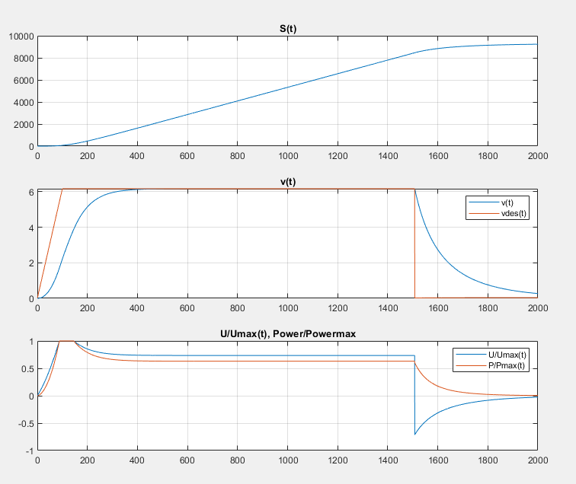
Рисунок 4 – Результат моделирования при $a_{V}$ = 6

При таких параметрах: t_{m} = 1821 c, a_{m} = 0.0547 м/с².
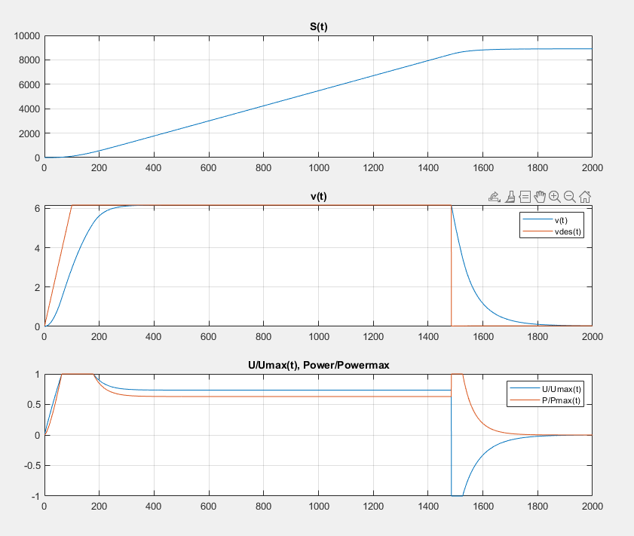
Рисунок 5 – Результат моделирования при $a_{V}$ = 15
При таких параметрах: t_{m} = 11969 c, a_{m} = 0.0762 м/с².
При малых значениях 𝑎𝑣 управление является не релейным, а при больших значениях становится релейным.
8. Введем постоянное течение скоростью 1 узел. Проанализируем влияние коэффициента при интеграле a_{i}.
Промоделируем систему при разном наборе коэффициентов: 0.001, 0.01, 0.1

Таблица №3 – Зависимость ускорения и времени маневра от a_{i}
Течение | a_{i} | t_{m}, c | a_{max}, м/(c*c)
Попутное | 0.001 | 2333 | 0.0659
 | 0.01 | 2092 | 0.0686
 | 0.1 | 1864 | 0.0713
Встречное | 0.001 | 1783 | 0.0652
 | 0.01 | 1810 | 0.0632
 | 0.1 | 1895 | 0.0602

Из численных данных можно сделать вывод, что время маневрирования при увеличении коэффициента в попутном направлении течения уменьшается, а максимальное ускорение возрастает. При встречном направлении течения зависимость обратная.
9. Проанализировать влияние параметров t₁, S₂.
Проведем анализ с a_{i} равным 0.001, чтобы паром доезжал до конечной точки, $a_{V}$ выставим равным 6.
Симуляция процесса при t₁ = 100; S₂ = 100, результат показан на рисунке 6.
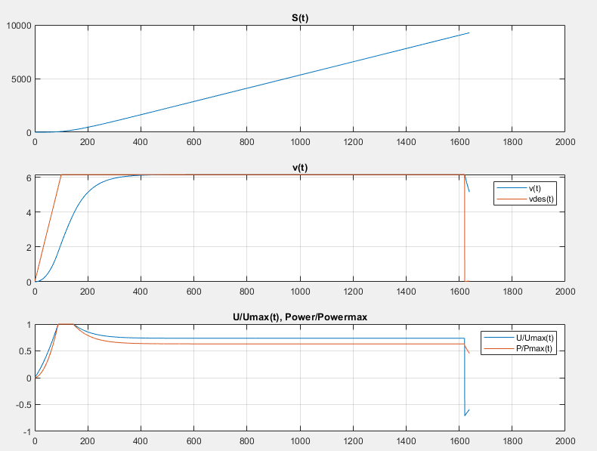
Рисунок 6 – Результат моделирования t₁ = 100; S₂ = 100
Симуляция процесса при t₁ = 100; S₂ = 400, результат показан на рисунке 7.
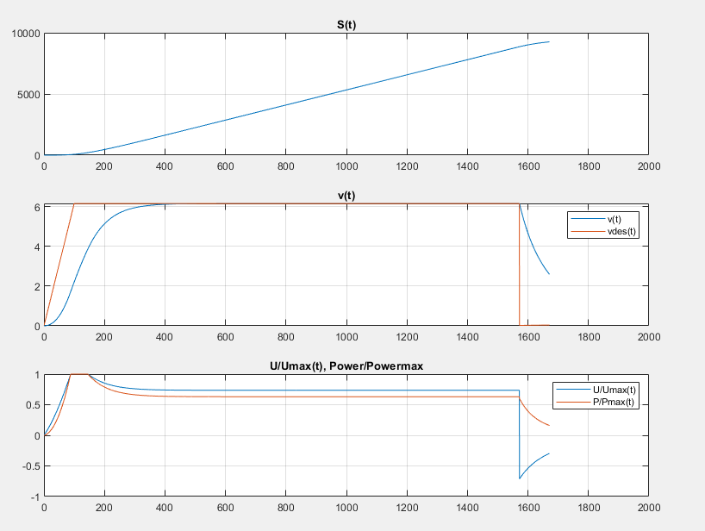
Рисунок 7 – Результат моделирования t₁ = 100; S₂ = 400
Симуляция процесса при t₁ = 100; S₂ = 900, результат показан на рисунке 8
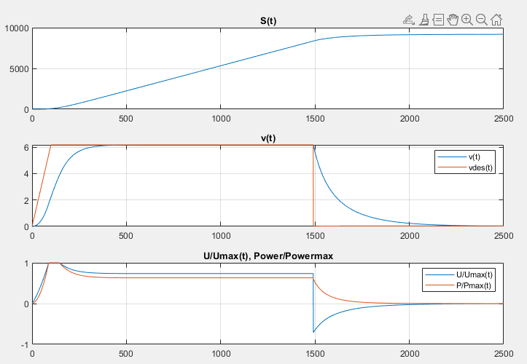
Рисунок 8 – Результат моделирования t₁ = 100; S₂ = 900
Симуляция процесса при t₁ = 50; S₂ = 800, результат показан на рисунке 9
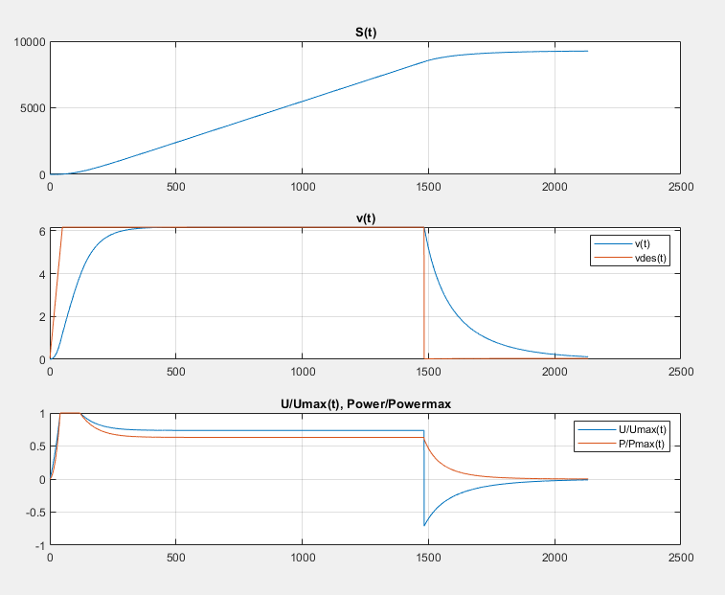
Рисунок 9 – Результат моделирования t₁ = 50; S₂ = 800
Симуляция процесса при t₁ = 25; S₂ = 800, результат показан на рисунке 10
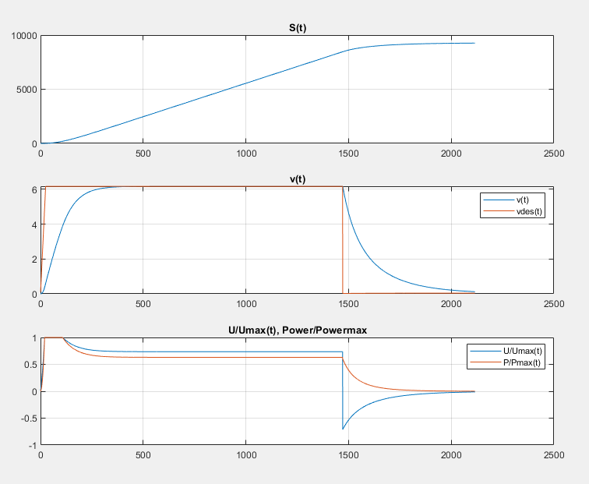
Рисунок 10 – Результат моделирования t₁ = 25; S₂ = 800
Симуляция процесса при t₁ = 5; S₂ = 800, результат показан на рисунке 11
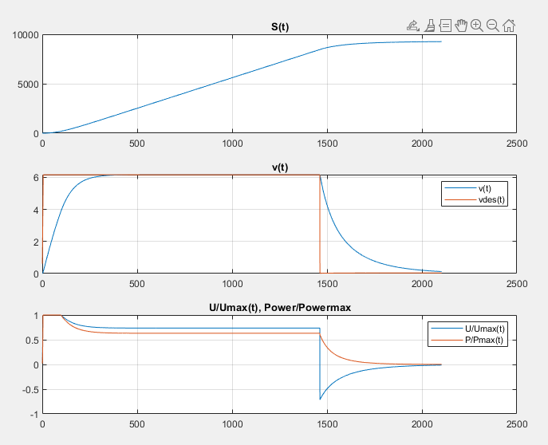
Рисунок 11 – Результат моделирования t₁ = 5; S₂ = 800
Таблица №4 – Результаты моделирований, при разных t1, S
№ | t₁, c | S₂, м | t_{m}, c
1 | 100 | 100 | 1638
2 | 100 | 400 | 1671
3 | 100 | 900 | 6506
4 | 50 | 800 | 2132
5 | 25 | 800 | 2115
6 | 5 | 800 | 2103

Из полученных результатов можно сделать вывод, что величина параметра S₂, более сильно сказывается на времени выполнения маневра, чем изменение параметра t₁, однако если слишком сильно уменьшит этот параметр, то судно не успеет от-тормозиться. Так же было замечено, что при сильном увеличении участка торможения судно перестает доезжать до пункта остановки.

3. НАХОЖДЕНИЕ МОМЕНТА ВРЕМЕНИ НАЧАЛА ТОРМОЖЕНИЯ МЕТОДАМИ ОДНОМЕРНОЙ ОПТИМИЗАЦИИ.
10. Решение задачи одномерной оптимизации
Заданный диапазон в таблице S₂: 0…$\frac{1}{2}$пути, если вычислить в метрах, то получим, $5∙\frac{1}{2}∙1852≈4630 м.$
Выберем значение t₁ = 180 с, взятое из таблицы данных, 𝑎𝑣 = 6 выбранное в предыдущем пункте. Значения R₁ и R₂ взяты из таблицы и составляют 1 и 3 соответственно.
Чтобы избежать ситуации, при которой судно не сможет остановиться, то есть его скорость в конце маршрута будет превышать $Vend$ (примем $Vend$ равным 0,1 м/с), в целевую функцию вводится штрафная составляющая.
Решим задачу одномерной оптимизации методом золотого сечения, возьмем, например, δ = 5 м, шаги метода полностью описаны в таблице 5.

Таблица №5 – Шаги метода золотого сечения для определения начала торможения
Номер шага | Интервал неопределенности
1 | [0; $12$]
2 | [4.58; 12]
3 | [4.58; 9.16]
4 | [7.41; 9.16]
5 | [7.42; 9.16]
6 | [7.42; 8.5]
7 | [7.42; 8.08]
8 | [7.82; 8.08]
9 | [7.98; 8.08]

Критерий остановки 815.9 – 807.21 < 2 δ.
Изменение интервала неопределенности отображено в таблице 6.

Таблица №6 – Интервалы неопределенности
Номер шага | Интервал неопределенности
1 | [0 ; 2222]
2 | [0 ; 1111]
3 | [555.5 ; 111]
4 | [555.5 ; 833.25]
5 | [694.375 ; 833.25]
6 | [763.8 ; 833.25]
7 | [798,525 ; 833.25]
8 | [798,525 ; $815.9$]
9 | [807.21 ; $815.9$]

Как можно заметить из таблицы 5, минимальное значение критерия равно 6.4979, при этом время маневра составляет 2310 с, а S₂ = 807.21 – оптимальное расстояние торможения.

4. НАХОЖДЕНИЕ ВРЕМЕНИ РАЗГОНА И МОМЕНТА ВРЕМЕНИ НАЧАЛА ТОРМОЖЕНИЯ МЕТОДАМИ ДВУМЕРНОЙ ОПТИМИЗАЦИИ
11. Выполнение двумерной оптимизации методом Гаусса-Зейделя
Определим 5 шагов методом покоординатного спуска вручную. Выберем начальную точку $t_{1}$=300 с, S₂ = 807.21 м. Далее будем менять $t_{1}$ исходя из метода Гаусса-Зайделя с постоянным шагом 15 с и S₂ с шагом 5 м.
Таким образом, найдём оптимальные значения $t_{1}$ и S₂ при a𝑣 = 8. Полученные значения каждого шага занесем в таблицу 7.
Таблица №7 – Параметры двумерной оптимизации
Номер  шага | $$t_{1}$$ | $$S_{2}$$ | Время прохождения маршрута | Максимальное ускорение | Штрафная функция | Значение критерия
0 | 300 | 807.21 | 2310 | 0.0758 | 0 | 6.4979
 | 290 | 807.21 | 2346 | 0.0758 | 0 | 6.5868
1 | 290 | 802.21 | 2310 | 0.0758 | 0.0046 | 6.4915
 | 280 | 802.21 | 2312 | 0.0758 | 3.402e-04 | 6.4928
2 | 280 | 797.21 | 2257 | 0.0758 | 0.2347 | 6.5745
 | 270 | 797.21 | 2259 | 0.0758 | 0.1776 | 6.5216
3 | 270 | 802.21 | 2284 | 0.0758 | 0.0361 | 6.4522
 | 260 | 802.21 | 2289 | 0.0758 | 0.0135 | 6.4421
4 | 260 | 797.21 | 2261 | 0.0758 | 0.1238 | 6.4747
 | 270 | 797.21 | 2259 | 0.0758 | 0.1776 | 6.5216
5 | 270 | 802.21 | 2284 | 0.0758 | 0.0051 | 6.4522

Используя метод покоординатного спуска, за 5 шагов мы получаем значения, при которых критерий принимает минимальное значение:
$t_{1}$=270 с, S₂ = 802.21 м.
Однако в этом случае конечная скорость незначительно превышает, максимальную скорость в конце. Результат при котором этого не происходит:
$t_{1}$=260 с, S₂ = 802.21 м.
12. Выполним определение оптимальных параметров методом многомерной оптимизации (fminsearch, метод Нелдера–Мида)
Выставим в программе needOpt = 1. Определим $t_{1}$, $S_{2}$ при помощи метода двумерной оптимизации fminsearch.
Полученные значения:
$t_{1}=230.62с$, $S_{2}=799.77 м$
Критерий при полученных параметрах равен 6.3996, однако также как и на последней итерации метода Гаусса-Зейделя, скорость в конце незначительно превышает 0.1 м/c и равняется 0.12 м/c. Полученные значения оказались примерно схожи с теми, которые были посчитаны вручную.
13. Построение графика целевой функции
Построим график целевой функции (рисунок 12):
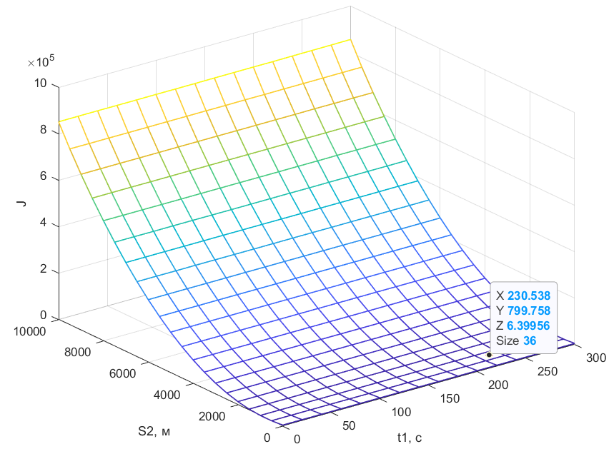
Рисунок 12 – График поверхности с линиями уровня функции.
Построение целевой функции наглядно демонстрирует минимальное значение критерия, равное 6.399, которое достигается при t₁ = 230.6с и S₂ = 799.77 м.

14. Влияние штрафного коэффициента
Увеличим штрафной коэффициент, построим график целевой функции (рисунок 13).
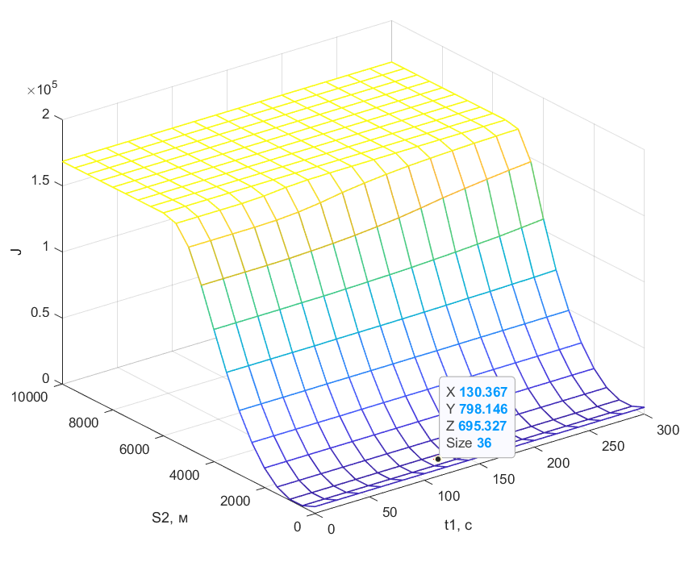
Рисунок 13 – График поверхности при увеличении штрафного коэффициента
По полученным результатам можно сделать вывод о том, что при увеличении штрафного коэффициента происходит изменение формы графика поверхности. Ненулевое значение штрафной функции указывает на то, что судно не достигает заданного расстояния, что приводит к различным неточностям в позиционировании. Существует оптимальное значение, которое позволяет достичь баланса между скоростью и точностью. На практике его обычно подбирают эмпирически, экспериментируя с различными значениями коэффициента.

5. ПОДБОР КОЭФФИЦИЕНТА РЕГУЛЯТОРА
(ОДНОМЕРНАЯ ЗАДАЧА)
15. Оптимизация коэффициента $a_{v}$
Как и в предыдущем пункте, зафиксируем значения $t1$ и $S2$, после чего оценим влияние коэффициента регулятора. Оптимизацию коэффициента регулятора проведем с использованием одномерного метода — метода золотого сечения.
$t_{1}$=260с, S₂=802.21 м.
Примем за диапазон изменения $a_{v}∈\left[0…12\right]$. Полученные результаты занесем в таблицу 8.
Таблица №8 – Шаги метода золотого сечения
Оптимизируемый параметр $a_{V}$ | Время прохождения маршрута | Максимальное ускорение | Штрафная функция | Значение критерия
7.42 | 2139 | 0.0729 | 6.5484 | 12.5592
4.58 | 1998 | 0.0589 | 206.0759 | 211.6786
9.16 | 2542 | 0.0790 | 27.4253 | 34.5594
7.41 | 2139 | 0.0729 | 6.5910 | 12.6018
8.49 | 2570 | 0.0782 | 2.5047 | 9.7184
8.5 | 2570 | 0.0782 | 2.5417 | 9.7540
8.08 | 2305 | 0.0762 | 0 | 6.5442
7.82 | 2215 | 0.0749 | 0.8918 | 7.1141
7.98 | 2288 | 0.0757 | 0.0171 | 6.4428

Таблица №9 – Интервалы неопределенности
Номер шага | Интервал неопределенности
1 | [0; $12$]
2 | [4.58; 12]
3 | [4.58; 9.16]
4 | [7.41; 9.16]
5 | [7.42; 9.16]
6 | [7.42; 8.5]
7 | [7.42; 8.08]
8 | [7.82; 8.08]
9 | [7.98; 8.08]

Оптимизируемый параметр 𝑆₂ | Время прохождения маршрута, с | Максимальное ускорение, $м/{с^{2}}$ | Штрафная функция | Значение критерия
1111 | 2529 | 0.0758 | 895.1578 | 902.2511
1111 - 5 | 2530 | 0.0758 | 854.1189 | 861.2163
$$1111+ 5$$ | 2528 | 0.0758 | 915.9644 | 923.0563
555.5 | 1932 | 0.0758 | 298.1228 | 303.5592
555.5- 5 | 1930 | 0.0758 | 307.7506 | 313.1828
$$555.5+ 5$$ | 1934 | 0.0758 | 279.7990 | 285.2438
833.25 | 2604 | 0.0758 | 3.1261 | 10.4276
833.25- 5 | 2605 | 0.0758 | 2.0156 | 9.3199
$$833.25+ 5$$ | 2602 | 0.0758 | 4.4813 | 11.7786
694.375 | 2024 | 0.0758 | 52.1013 | 57.7931
694.375 - 5 | 2028 | 0.0758 | 58.9721 | 64.6444
$$694.375 + 5$$ | 2017 | 0.0758 | 48.5871 | 54.2899
763.8 | 2137 | 0.0758 | 6.7915 | 12.7982
763.8- 5 | 2120 | 0.0758 | 9.3661 | 15.3257
$$763.8+ 5$$ | 2146 | 0.0758 | 5.6997 | 11.7315
798,525 | 2282 | 0.0758 | 0.1145 | 6.5237
798,525 - 5 | 2239 | 0.0758 | 0.6296 | 6.9194
$$798,525+ 5$$ | 2310 | 0.0758 | 0.0110 | 6.4979
815.9 | 2609 | 0.0758 | 5.554e-04 | 7.3173
815.9- 5 | 2461 | 0.0758 | 0 | 6.9046
$$815.9+ 5$$ | 2608 | 0.0758 | 0.1385 | 7.4524
807.21 | 2345 | 0.0758 | 0 | 6.5826
807.21- 5 | 2460 | 0.0758 | 0 | 11.6349
$$807.21+ 5$$ | 2310 | 0.0758 | 0 | 6.4979

Как видно из таблицы 9, взятое изначально значение $a_{V}$ = 8, при котором значение критерия составляет 6.4421, а время маневра 2289, является одним из лучших результатом. Оставим этот коэффициент неизменным.

6. АНАЛИЗ ДВИЖЕНИЯ С ОПТИМАЛЬНЫМИ ПАРАМЕТРАМИ
16. Построение графика движения по маршруту с выбранными параметрами без возмещений.
На рисунке 14 представлены графики разгона и торможения судна при оптимальных параметрах без постоянного возмущения.
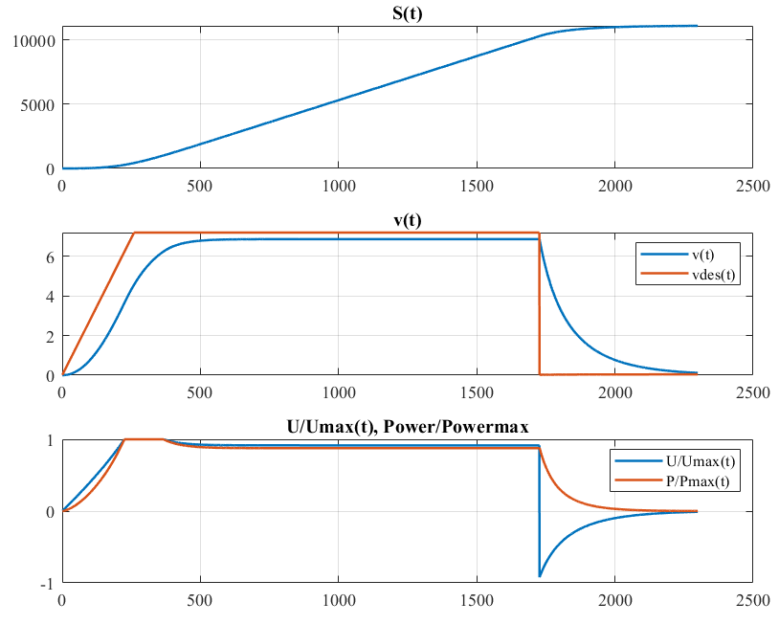
Рисунок 14 – Моделирование разгона и торможения судна при оптимальных параметрах
- Проанализируем влияние постоянного возмущения на решение задачи, для этого зададим скорость течения в 1 узел.
Результат полученный при попутном течение представлен на рисунке 15. Результат полученный при встречном течение представлен на рисунке 16.

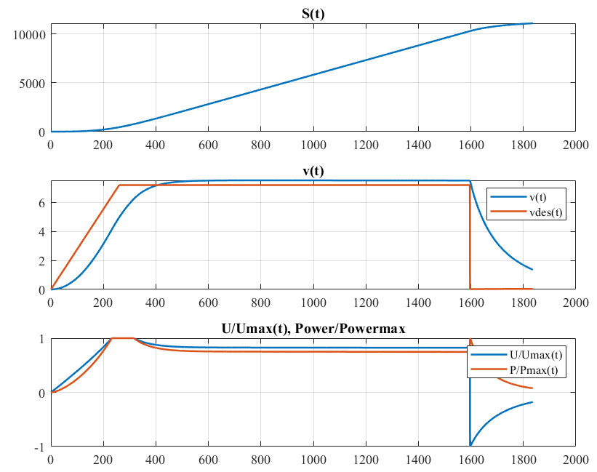
Рисунок 15 – Воздействие в виде течения в попутном направлении
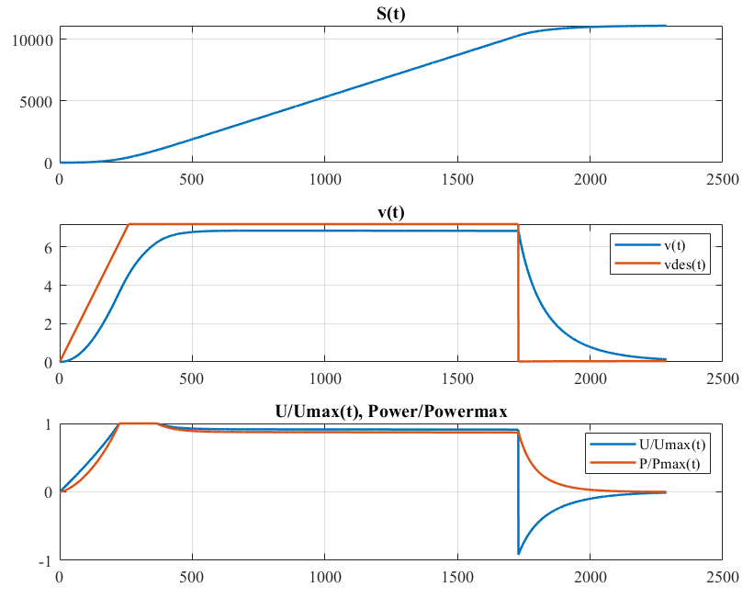
Рисунок 16 – Воздействие в виде течения во встречном направлении
Таблица №10 – Влияние постоянного возмущения.
Течение | Время прохождения маршрута | Максимальное ускорение | Штрафная функция | Значение критерия
Попутное | 1836 | 0.0758 | 158.9693 | 164.1398
Встречное | 2287 | 0.0751 | 0.0135 | 6.4421

Из графиков и данных таблицы 10 можно сделать следующие выводы: время прохождения маршрута при попутном течении меньше, чем при встречном. При попутном течении штраф значительно увеличивается из-за того, что скорость в конце маршрута превышает 0,1 м/с.
18. Сравним результат работы П и ПИ-регулятора с течением и без течения.
Для анализа работы П-регулятора уберем интегральную составляющую. Результат представлен на рисунке 17 и 18.
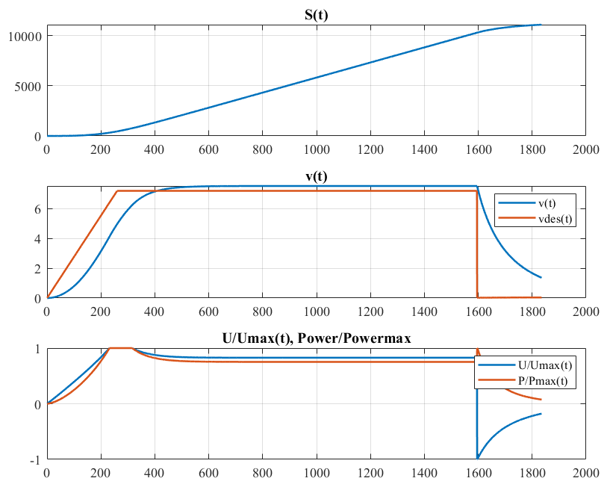
Рисунок 17 – Результат работы П-регулятора с попутным течением
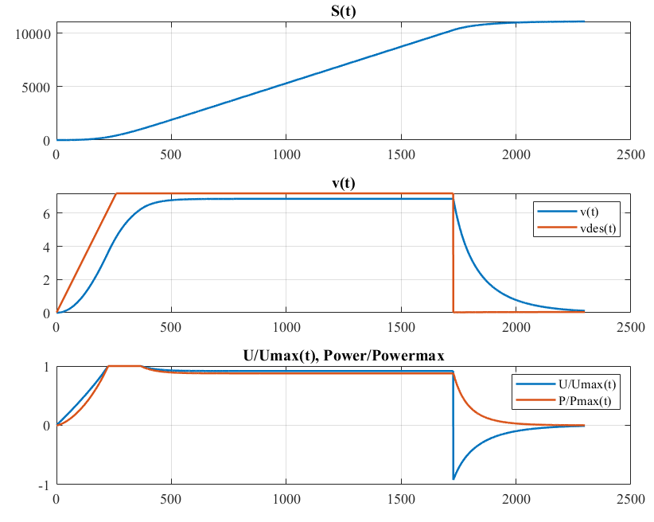
Рисунок 18 – Результат работы П-регулятора с встречным течением
Таблица №11 – Сравнение регуляторов
Регулятор | Течение | Время прохождения маршрута | Максимальное ускорение | Штрафная функция | Значение критерия
П | Попутное | 1835 | 0.0755 | 159.3330 | 164.5008
П | Встречное | 2299 | 0.0748 | 0.0229 | 6.4303
ПИ | Попутное | 1836 | 0.0758 | 158.9693 | 164.1398
ПИ | Встречное | 2287 | 0.0751 | 0.0135 | 6.4421

При попутном течении, время маневра быстрее с П регулятором, однако значение критерия меньше при использовании ПИ. При встречном течении, ПИ регулятор показывает более быстрое время прохождения, однако значение критерия меньше при использовании П регулятора.

ЗАКЛЮЧЕНИЕ
При выполнении работы был произведен анализ изменения параметров модели движения судна, подбор оптимальных параметров $t_{1}$, $S_{2}$, $a_{V}$, а так же сравнение П и ПИ регуляторов применяемых для решения задачи.
При изменении параметра $a_{V}$, можно сделать вывод, что если слишком сильно увеличить параметр, судно перестает доезжать до конечно точки.
При изменении параметров $t_{1}$, $S_{2}$ можно сделать вывод, что величина параметра $S_{2}$, более сильно сказывается на времени выполнения маневра, чем изменение параметра $t_{1}$, однако если слишком сильно уменьшит этот параметр, то судно не успеет от-тормозиться. Так же было замечено, что при сильном увеличении участка торможения судно перестает доезжать до пункта остановки.
Анализ движения при постоянном движении показывает: время прохождения маршрута при попутном течении меньше, чем при встречном. При попутном течении штраф значительно увеличивается из-за того, что скорость в конце маршрута превышает 0,1 м/с.
В результате были найдены оптимальные значения параметров: $t_{1}$=260 с, S₂=802.21 м, $a_{V}=8$, обеспечивающие минимальное значение критерия оптимальности.

СПИСОК ИСПОЛЬЗОВАННОЙ ЛИТЕРАТУРЫ
1. Лукомский Ю. А., Чугунов В. С. Системы управления морскими подвижными объектами: учебник. Л.: Судостроение, 1988.
2. Амбросовская Е. Б., Кац Б. А. Введение в оптимизацию и оптимальное управление: учеб. пособие. СПб.: Изд-во СПбГЭТУ «ЛЭТИ», 2021.
3. Амбросовский В. М., Амбросовская Е. Б. Устройство и технические средства корабля: учеб. пособие. СПб.: Изд-во СПбГЭТУ «ЛЭТИ», 2020.

